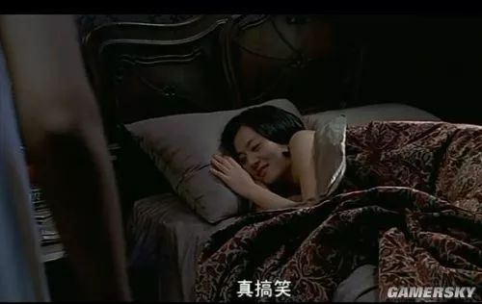
搞笑什么？
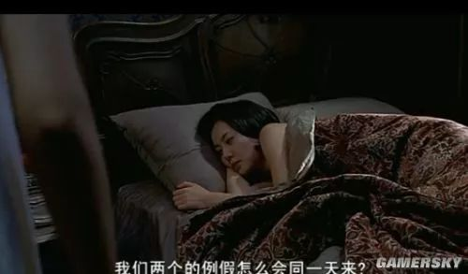
原来‘继母’也来了。。。看到这里，大家应该知道为什么例假同一天来，其实三人就是一人，之后女猪脚秀莲就来咯
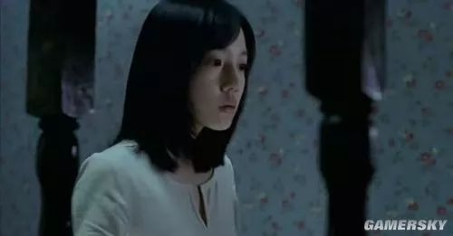
走到楼上，突然觉得不对劲

到厕所一看，来了。。。
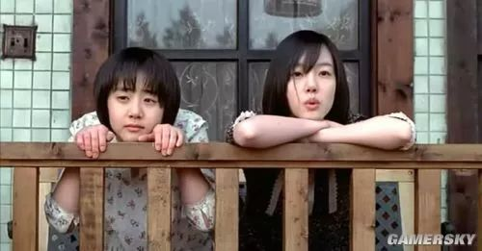
洗了床单，姐姐和‘妹妹’坐在外面，姐姐正吹着妈妈心爱的曲子。这里的妈妈不是继母
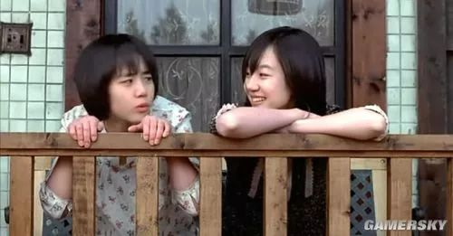
妹妹学着姐姐吹
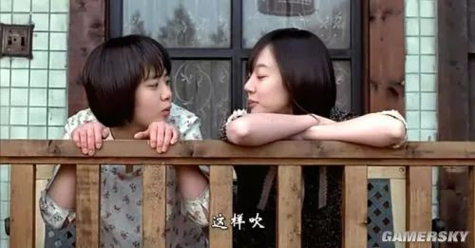
结界教妹妹怎么吹
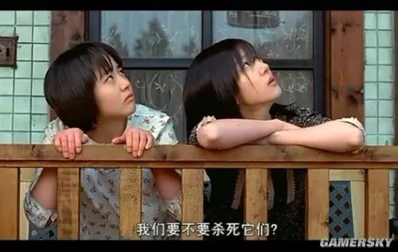
继母的小鸟发出叫声，‘妹妹’说（其实是姐姐女角秀莲潜意识想要杀掉继母宝贵的东西，在这里就变成幻想出来的妹妹也可以说是她装成妹妹的人格提出来的话）
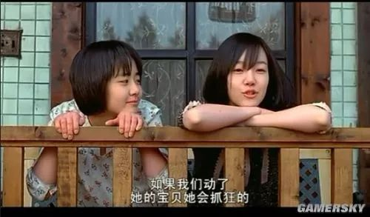
秀莲虽然这样说，但心里还是想杀了小鸟
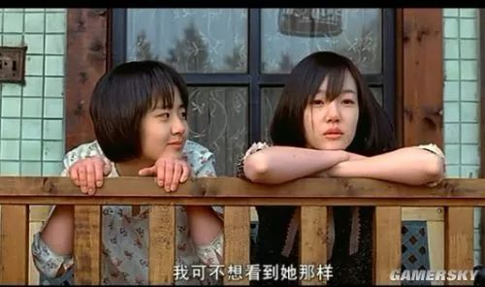
水池子底下的东西？？啥东东？
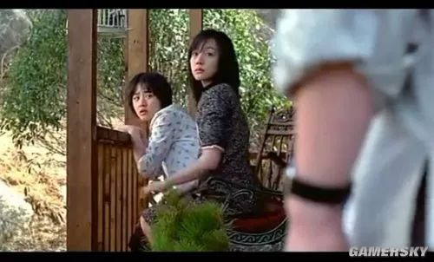
父亲叫了秀莲（之后的对话也只有父亲和秀莲两人）
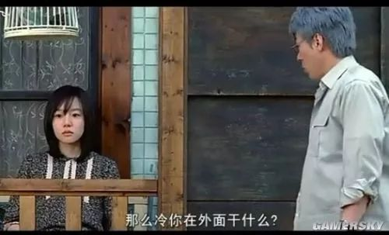
两人的对话
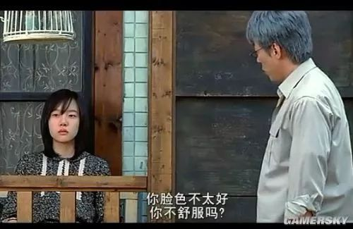
这里导演的拍摄手法很好，只有两人，很明显的没有拍妹妹这个人物
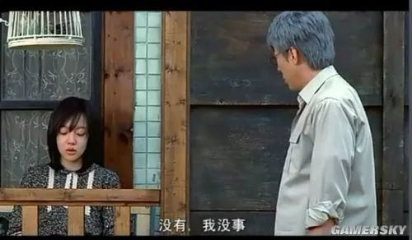
秀莲依旧对父亲很冷淡
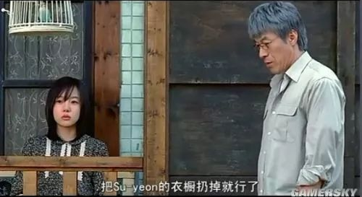
把妹妹的衣橱扔掉就行了。。（又提到了，每次都提到衣橱，到最后就会知道，衣橱对姐姐的影响有多深，抹不去的伤痕啊）
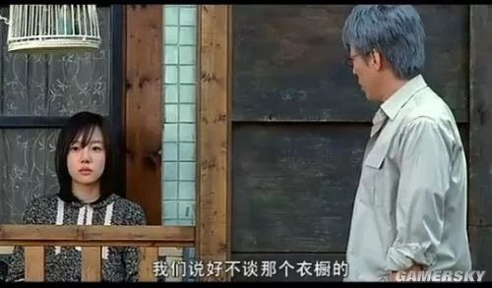
父亲也不想面对这件事。。。(对两人都是伤害，但是父亲却不知道这事和继母有关，为什么这么说，因为前面很多次提到，秀莲的人格继母和秀莲的对话，总是会提到告诉父亲什么事，隐含了此意思，后面也会屡次提到）
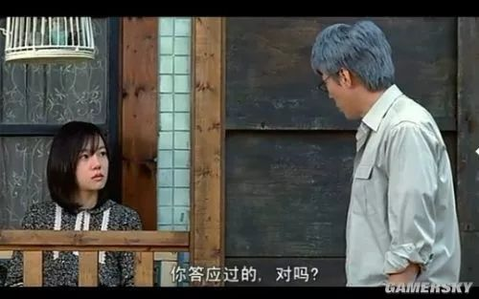
应该是在外面两人散心时，女主秀莲答应过父亲，回到家，病又发了，怎么会不提衣橱
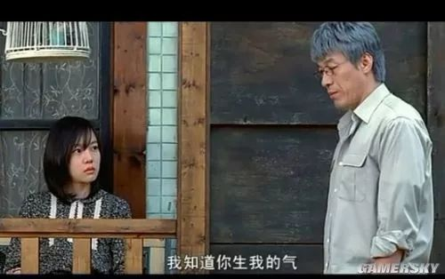
父亲知道都是他的错，如果不是再婚。。。
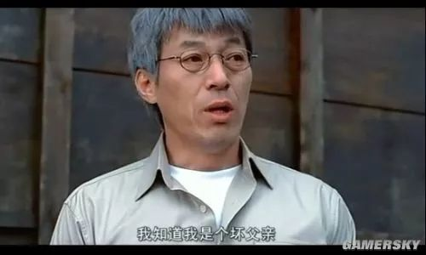
（这里只怪自己，没怪继母，表示他的确不知道和继母有关，只是认为自己再婚把家庭搞成这样）
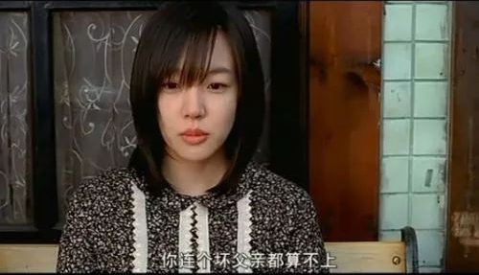
女猪脚看来真的很恨父亲

